國立屏東教育大學交通資訊

一、學校地址：屏東市民生路4之18號
二、聯絡電話：08-7226141分機31401~2
三、交通方式：
- 可搭乘火車、統聯客運或台汽客運至屏東站下車，再乘計程車（車程約8分鐘）直達本校。
- 自行開車者1，可以駛南二高至麟洛交流道（約406公里處）沿屏鵝公路（往屏東市方向）開抵本校。
- 自行開車者2，行經高雄，走高屏大橋進入屏東市區，延自由路轉民生路至本校。
四、簡易地圖：
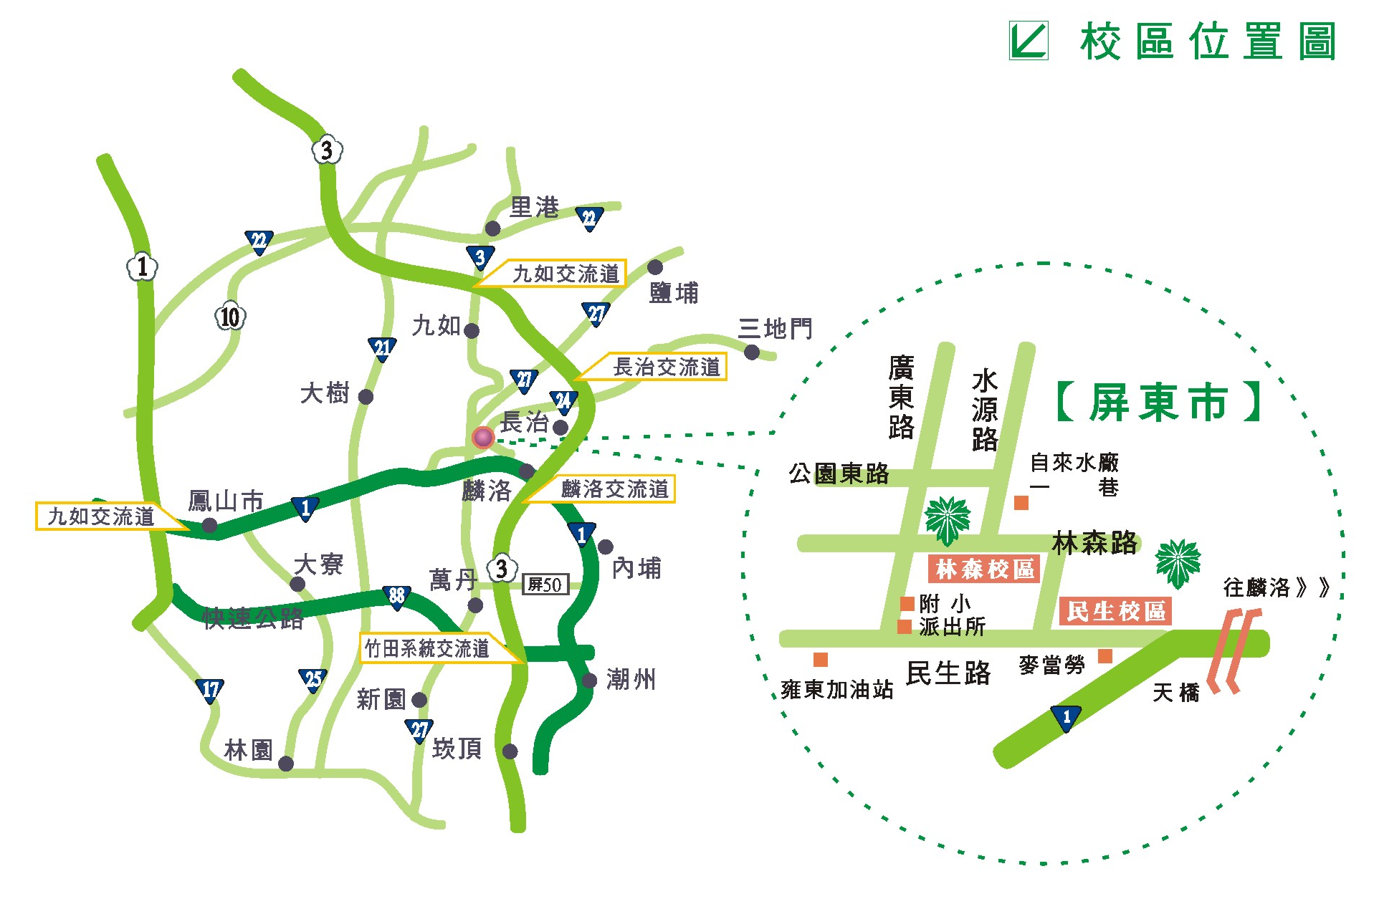

五、民生校區平面圖：
